**【索票清单与供应商发票】审核流程文档**

目录

1.创建开票清单 1

2.创建供应商发票 3

2.1【商品一致】供应商发票录入方法有两种： 4

a.供应商发票与开票清单价格无差异 4

b.供应商发票与开票清单从在差额 5

2.2【商品不一致】供应商发票录入方法： 6

3.手动关联供应商发票与开票清单并审核。 6

4.导出索票清单总金额和发票总金额不一样的记录 8

# 1.创建开票清单

路径：采购管理 开票清单管理 创建开票清单

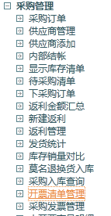

**1**

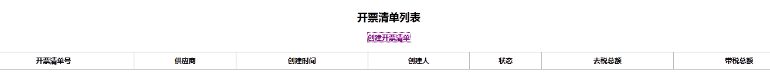

**2**

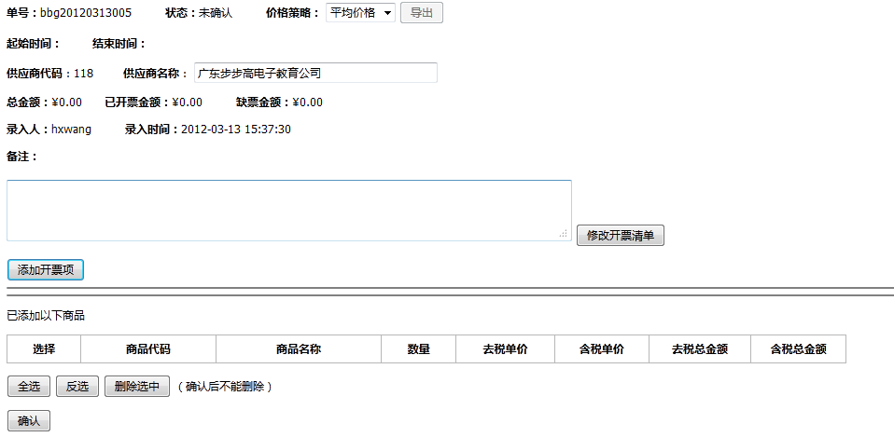

3

**备注：**价格策略【平均价格与原始价格】

系统默认为平均价格，那么什么时候用原始价格？请财务指教！

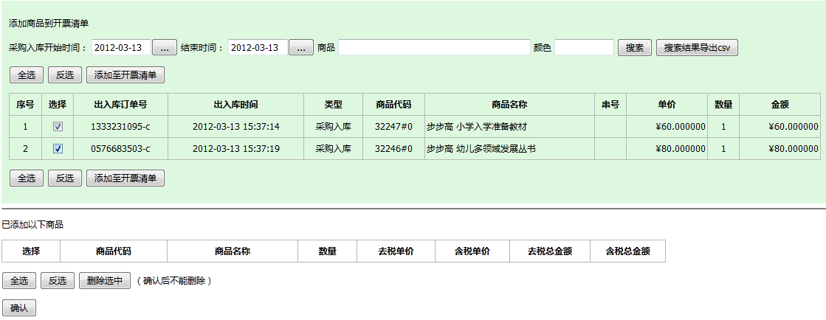

6

**备注：**在进行“添加至开票清单”时，请进行“∨“选择，否则添加不上。

5

4

搜索需要添加的采购订单

结果如下：

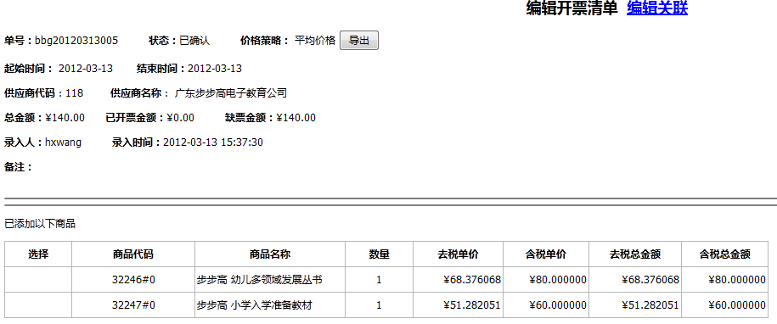

# 2.创建供应商发票

路径：采购管理 采购发票管理 创建发票

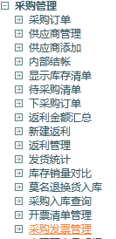

1

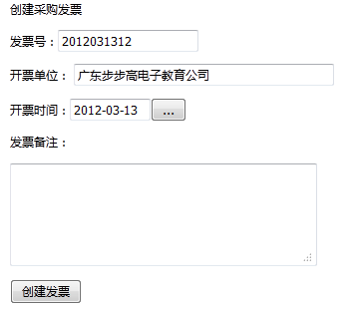

2

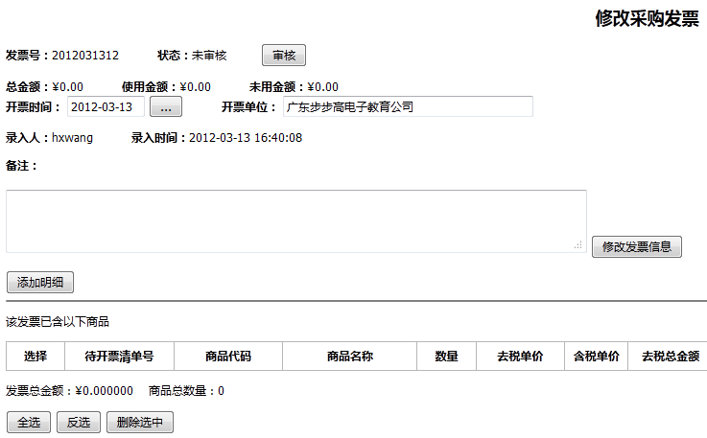

3

## 2.1【商品一致】供应商发票录入方法有两种：

### a.供应商发票与开票清单价格无差异

通过开票清单号直接导入，自动关联相应开票清单。

**步骤如下：**

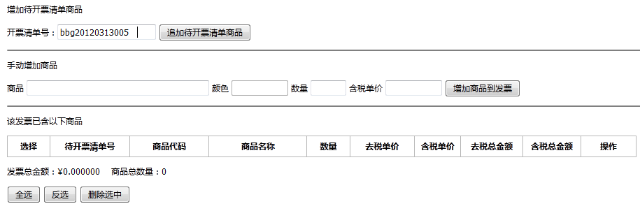

图2.1-1

**结果：**

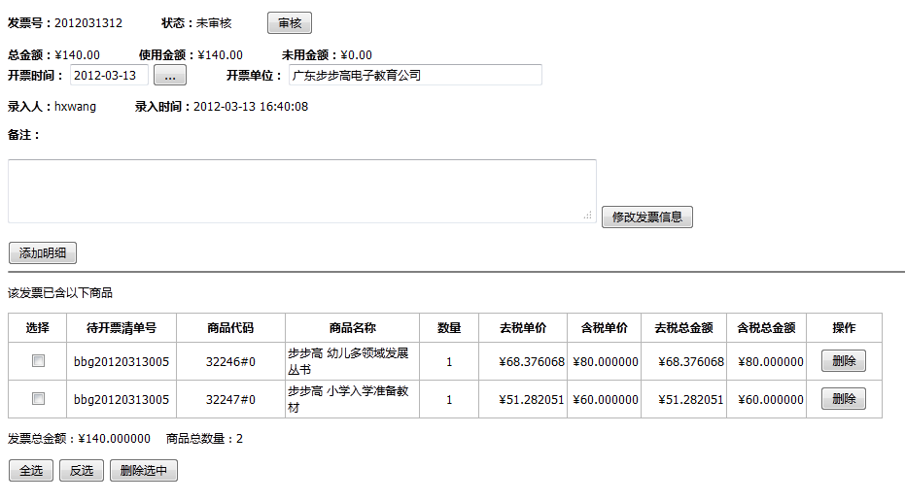

图2.1-2

**备注：**通过自动关联的发票之间不会有差额产生。原因是：数据库不从在供应商发票，由开票清单自动导入，供应商发票直接采用开票清单金额，本质上是一张清单进行审核，不从在差额。此功能是为了减轻相关人员的工作量，在供应商发票与开票清单无差异时，避免重复录单操作。

### b.供应商发票与开票清单从在差额

通过手动录入商品，手动关联供应商发票与开票清单。

**步骤如下：**

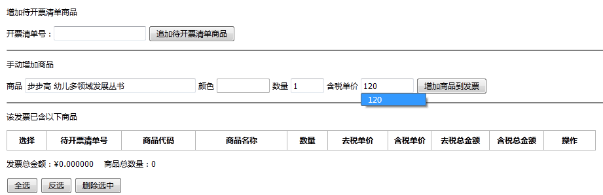

图2.1-3

**结果：**

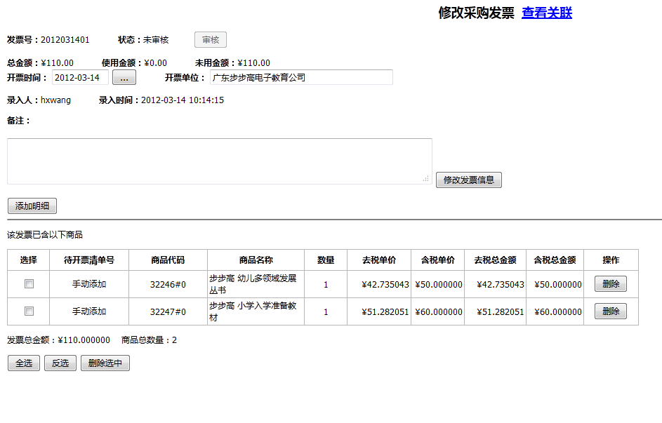

**备注：**【新增功能】在采购发票与开票清单未关联时，“审核”按钮为“灰色”，不可操作。

## 2.2【商品不一致】供应商发票录入方法：

只能通过手动录入商品，手动关联供应商发票与开票清单。操作如图2.1-3.

**备注：**对于【商品不一致】时，不论发票价格是否有差异，都只能进行手动创建发票，并手动关联。此操作是为了将供应商发票录入数据库系统，便于后期查找。

# 3.手动关联供应商发票与开票清单并审核。

（1）开票清单

路径：采购管理 开票清单



开票清单界面：

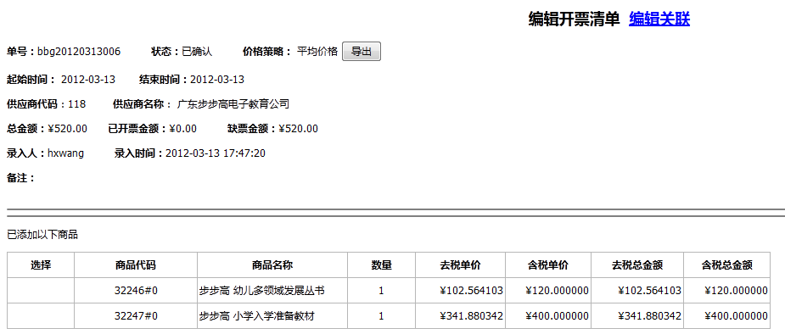

1

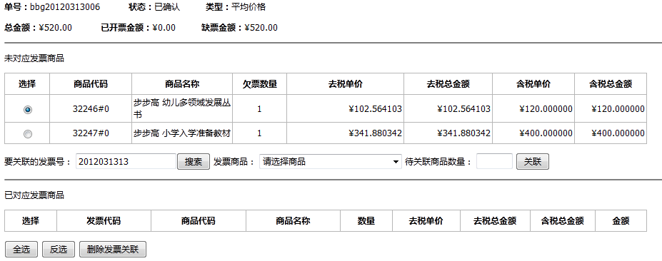

3

2

（2）关联成功后，返回采购发票界面：



采购发票界面：

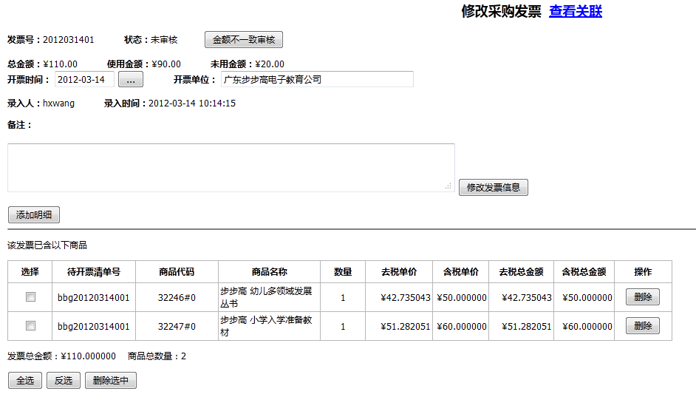

2

1

**备注：**【新增功能】对于发票金额不一致时，“审核”按钮会自动更为“金额不一致审核”，提醒操作人员慎重，避免失误。

查看关联：

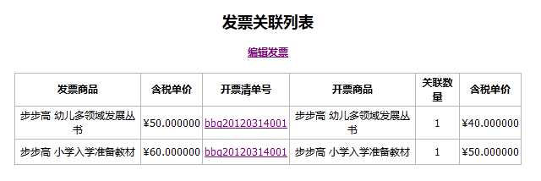

# 4.导出索票清单总金额和发票总金额不一样的记录

路径：采购管理 采购发票管理

发票搜索：



**备注：在是否使用中选择“未使用”，则可以导出或搜索出“金额不一致的记录”。**

**问题：**

1. **增加【弃审】按钮；**
2. **【复审核】按钮无实际意义；**
3. **开票清单-》界面增加【修改发票信息】功能，删除、修改等；**
4. **开票清单界面无法查找对应的采购订单。**